Noskaņa pirms Lūgšanas

Dārgie draugi,
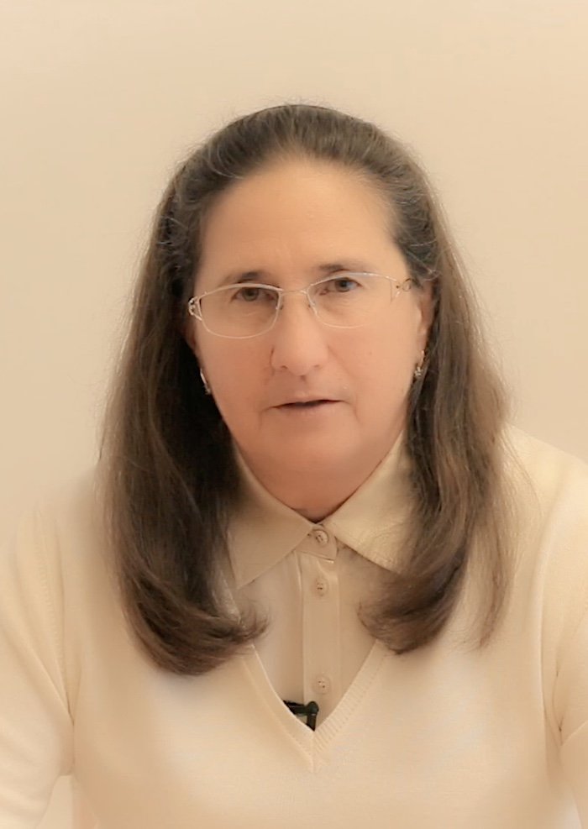
mēs sākam 33 dienu Lūgšanas līdz datumam, pietiekami baisam datumam, liktenīgam datumam Krievijai – tas ir 7. novem-bris pēc jaunā stila vai 25. oktobris pēc vecā sti-la, kad uzvarēja tā sauktā Oktobra revolūcija, un pēc tam sākās laika posms bez Dieva.
Mēs zinām, ka karma ar Dievu, Dieva un Viņa Svēto zaimošanas karma ir vissmagākais karmas veids, kāds pastāv uz Zemes.
Tāpēc mums tiek dota iespēja 33 dienu laikā, dienu pēc dienas transmutēt šo karmu ar lūgšanām. Lai cilvēki iegūtu to lūgšanu enerģijas enerģētisko līmeni, kurā viņi būtu spējīgi apzinā-ties pagātnes kļūdas, nožēlot tās un saskatīt nākotnes perspektīvas.
Man jāsaka, ka tas ir ļoti svarīgi – noskaņa pirms Lūgšanu stundas tāpēc, ka mums ir jābūt pilnīgam Dieva instrumentam. Mēs esam kā mūzikas instruments – var iedomāties vai iztēloties flautu. Lūk, caur mūsu čakrām Dievs var spēlēt uz šī pilnīgā instrumenta, un tādējādi mēs spējam paveikt šo darbu Dievam.
Vienmēr vajag atcerēties, ka mēs izteicam Aicinājumu pirms Lūgšanu stundas. Mēs lūdzam noteiktā veidā izmantot mūsu lūgšanas enerģiju. Bet rīkojas ar šo enerģiju tikai Dievs un Dievišķās Būtnes. Mēs varam tikai izteikt mūsu lūgumus. Pazemīgi lūgt. Bet kā Dievs rīkosies ar mūsu enerģiju – to mēs diemžēl nezinām. Bet lūgt mēs varam.
Es esmu pārliecināta: ja mēs uzsāksim šīs Lūgšanu stundas pienācīgā apziņas stāvoklī, pareizā iekšējā noskaņojumā, ja mēs neuzsāksim lūgšanas tik ilgi, kamēr nesavedīsim kārtībā savu būtni, neharmonizēsim sevi, nesaskaņosim sevi ar Augstākajām pasaulēm, lai kļūtu par pilnīgu Dieva instrumentu, – ja mēs to izdarīsim, tad mēs patiešām varam mainīt nākotni. Uz labu, uz Dievišķo pusi. Es esmu par to pārliecināta.
Tatjana Mikušina

